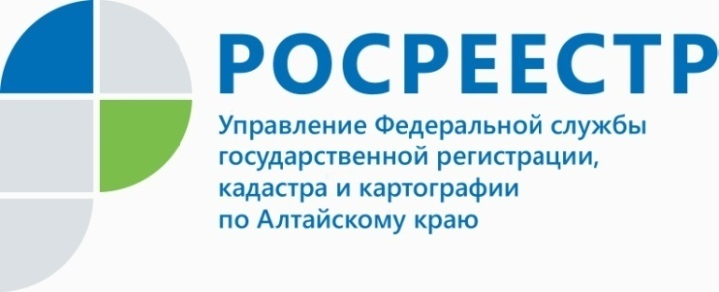
ПРЕСС-РЕЛИЗ

Более 80 заявлений о пересмотре кадастровой стоимости поступило в комиссию по рассмотрению споров в октябре 2018 года
Управление Росреестра по Алтайскому краю информирует о деятельности межведомственной комиссии по рассмотрению споров о результатах определения кадастровой стоимости, действующей при Управлении (далее - Комиссия)
в октябре 2018 года. Всего в Комиссию поступило 82 заявления об оспаривании кадастровой стоимости (в сентябре - 58), из которых 76 приняты к рассмотрению,
по шести заявлениям отказано в принятии к рассмотрению комиссией.
Основной причиной отказа в принятии заявлений к рассмотрению является истечение срока, установленного законодательством для подачи заявления.
В октябре проведено одно заседание Комиссии, на котором рассмотрено
28 заявлений (в сентябре - 73 заявлений). В результате принято семь решений
об отклонении заявлений о пересмотре результатов определения кадастровой стоимости недвижимости и 21 решение об установлении кадастровой стоимости объектов недвижимости в размере их рыночной стоимости.
Таким образом, Комиссией удовлетворено 75 % заявлений, из числа рассмотренных в октябре 2018 года.
Единственная причина отклонения заявлений - это несоответствие отчетов
об оценке рыночной стоимости, представляемых в Комиссию вместе с заявлением, требованиям Федерального закона «Об оценочной деятельности в Российской Федерации» и федеральных стандартов оценки.
Напоминаем: для получения извещений, уведомлений и документов Комиссии, заявителям необходимо указывать в заявлении свой актуальный электронный адрес и почтовый адрес для направления корреспонденции.
Справка: Федеральным законом от 29.07.1998 № 135-ФЗ «Об оценочной деятельности в Российской Федерации» (в редакции от 02.06.2016 № 172-ФЗ) установлено, что заявление о пересмотре кадастровой стоимости может быть подано в комиссию в период с даты внесения в ЕГРН результатов определения кадастровой стоимости по дату внесения в ЕГРН результатов определения кадастровой стоимости, полученных при проведении очередной государственной кадастровой оценки или в соответствии со статьей 24.19 указанного закона,
но не позднее чем в течение пяти лет с даты внесения в ЕГРН оспариваемых результатов определения кадастровой стоимости.
____________________________________________________________________________________________________________
Об Управлении Росреестра по Алтайскому краю
Управление Федеральной службы государственной регистрации, кадастра и картографии по Алтайскому краю (Управление Росреестра по Алтайскому краю) является территориальным органом Федеральной службы государственной регистрации, кадастра и картографии (Росреестр), осуществляющим функции по государственной регистрации прав на недвижимое имущество и сделок с ним, по оказанию государственных услуг в сфере осуществления государственного кадастрового учета недвижимого имущества, землеустройства, государственного мониторинга земель, государственной кадастровой оценке, геодезии и картографии. Выполняет функции по организации единой системы государственного кадастрового учета и государственной регистрации прав на недвижимое имущество, инфраструктуры пространственных данных РФ. Ведомство осуществляет федеральный государственный надзор в области геодезии и картографии, государственный земельный надзор, государственный надзор за деятельностью саморегулируемых организаций кадастровых инженеров, оценщиков и арбитражных управляющих. Подведомственное учреждение Управления - филиал ФГБУ «ФКП Росреестра» по Алтайскому краю. Руководитель Управления, главный регистратор Алтайского края - Юрий Викторович Калашников.
Контакты для СМИ
Юлия Морозова
пресс-секретарь Управления Росреестра по Алтайскому краю
+7 913-247-86-04
+7 (3852) 29 17 27
22press_rosreestr@mail.ru
www.rosreestr.ru
656002, Барнаул, ул. Советская, д. 16

